SEKALUKU MURTOLUVUKSI

Kerro nimittäjä kokonaisosalla ja lisää siihen osoittaja. Näistä tulee uusi osoittaja murtolukuun. Nimittäjä pysyy samana.


(Kuva: Pixabay)

ERINIMISET SEKALUVUT SAMANNIMISIKSI
- tarvitset samannimisiä sekalukuja/murtolukuja yhteen- ja vähennyslaskuissa + -

- muuta sekaluku murtoluvuksi edellisen ohjeen mukaan

- tee nyt murtoluvuista samannimisiä joko laventamalla (kertomalla) tai supistamalla (jakamalla)

- laske lasku loppuun, muuta vastaus sekaluvuksi

MURTOLUVUSTA SEKALUVUKSI
->pohdi, kuinka monta kertaa nimittäjä mahtuu osoittajaan (=kuinka monta täyttä kakkua saat), voit yrittää jakaa osoittajan nimittäjällä
->ylijäävät kakun osat jäävät murtolukuosaan, kokonaiset merkitään kokonaisosaan
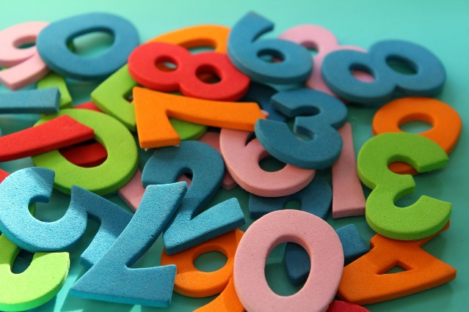
(Kuva: Pixabay)

